08 Пробвайте 02 Мотивационна програма

Знаем, че вие се обучавате по курса “Светът на програмирането”, защото сте проявили интерес за това в клас. Напишете обзорна програма, за да подпомогнете други ученици във взимането на решение за изучаване на курса по програмиране.

Създайте форма подобна на показаната по-долу:

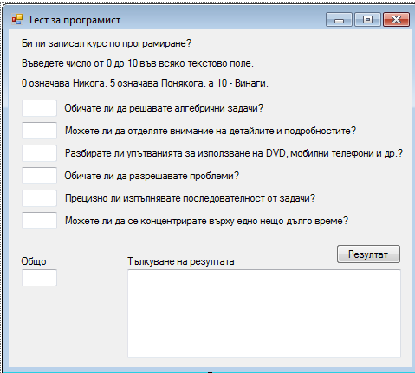

Попълнете шестте текстови полета и натиснете бутона “Резултат”. Тъй като съдържанието на текстовите полета е от тип string, а не integer, вие трябва да го конвертирате. Visual Basic.NET осигурява няколко начина за това. Ето един от тях.

X = Val(TextBox1.Text)

Функцията Val преобразува символни стойности, след което вие можете да ги присвоите на променливи като X.

Ако общата получена стойност е по-голяма от 40, в текстовото поле “Тълкуване на резултата” покажете съобщение, което показва, че ученикът е отличен кандидат за курса по програмиране.

Ако общата получена стойност е между 20 и 39, то уведомете ученика, че възможността за успех в курса по програмиране е несигурна, но би могъл да опита.

Ако общата получена стойност е под 20, то препоръчайте на ученика да промени пътя на своето професионално развитие.

Какъв е вашия собствен резултат?

Ако програмата ви работи правилно, я покажете на учителя си.

